КИТАЙ · ПРАКТИКА

Как поздороваться по-китайски: 你好 и не только
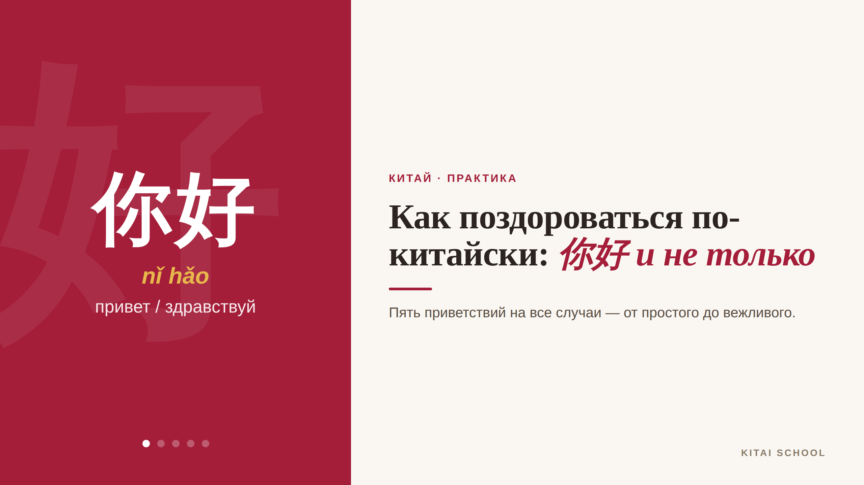
▲ обложка статьи (на канале — анимированная)
Почти все, кто начинает учить китайский, первым делом узнают слово 你好 (nǐ hǎo). И это правильно — оно и правда универсальное. Но поздороваться в Китае можно по-разному, и уместное приветствие сразу выдаёт того, кто чувствует язык. За годы преподавания я заметила: стоит человеку освоить несколько разных приветствий — и говорить становится куда увереннее. Давайте разберём главные — от самого простого до вежливого.
Кому будет полезна статья
Тем, кто только начинает учить китайский или собирается в поездку, и всем, кому хочется звучать естественно, а не как фраза из учебника.
Что вы узнаете
1. Чем 你好 отличается от вежливого 您好
2. Как здороваются утром и вечером
3. Что китайцы говорят вместо «как дела»
4. Нужно ли кланяться и жать руку
Начнём с самого главного слова, а дальше — всё по порядку.

你好 и его вежливый брат
你好 (nǐ hǎo) — это наше «привет» и «здравствуй» одновременно. Дословно — «ты хороший». Подходит почти всегда и почти для всех, так что если запомнить только одно приветствие, пусть это будет оно.
А вот когда хочется проявить уважение — к старшему, к клиенту, к преподавателю, — говорят 您好 (nín hǎo). Здесь 您 (nín) — это вежливое «Вы». Разница как между «привет» и «здравствуйте»: меняется одно слово, а звучит совсем иначе. В Китае к вежливости относятся внимательно, так что 您好 стоит держать наготове.

Приветствия по времени суток
Как и у нас, в Китае здороваются по времени дня. Утром говорят 早上好 (zǎoshang hǎo) — «доброе утро», а вечером — 晚上好 (wǎnshang hǎo), «добрый вечер». Есть и совсем короткое дружеское 早 (zǎo) — просто «утро», как наше бодрое «доброе!».
Такие приветствия звучат тепло и по-домашнему. Они хорошо показывают, что вы не просто вызубрили одну фразу, а понимаете, как язык живёт в быту.

А как здороваются на самом деле
В учебниках часто дают 你好吗？(nǐ hǎo ma) — «как дела?». Фраза правильная, но сами китайцы в жизни говорят так нечасто. Гораздо живее звучит 最近怎么样？(zuìjìn zěnmeyàng) — «как поживаешь в последнее время?».
А есть и совсем неожиданное для нас приветствие — 吃了吗？(chī le ma), дословно «поел?». Это не приглашение на обед, а просто тёплый способ спросить «как ты?», уходящий корнями в те времена, когда сытость была главной заботой. У молодёжи же в ходу заимствованные 哈喽 (hālóu) и 嗨 (hāi) — те самые «hello» и «hi». Как видите, живой язык всегда чуть богаче учебника.

Пара слов про жесты
И напоследок про тело, а не слова. В Китае при встрече обычно улыбаются, кивают или машут рукой. Поклоны — это про Японию и Корею, а не про Китай, так что кланяться не нужно. В деловой обстановке принято лёгкое рукопожатие.
А самое тёплое приветствие — это искренняя улыбка: она понятна без перевода. И знаете, что мне здесь особенно нравится? С приветствия начинается не только разговор, но и всё изучение языка. Скажешь 你好 — и Китай уже чуть ближе.
«Вежливости много не бывает», — говорят китайцы: 礼多人不怪. С приветствий это правило и начинается.
А теперь попробуйте: напишите 你好 в комментариях — и вы уже сказали своё первое слово по-китайски!
АВТОР
Юлия Горяина
Китаист и лингвокоуч, докторант Шаньдунского университета (山大), преподаватель МГУ ВШБ. Более 20 лет практики; объездила почти весь Китай.
Хэштеги: #китай #китайскийязык #приветствие #нихао #китайскийснуля #разговорныйкитайский

